

Université Hassan II
Casablanca Faculté des Sciences et Techniques – Mohammedia
Département Informatique

Module : Structures des données

COMPTE RENDU
Manipulation des Listes, Piles et Files à l’aide des pointeurs et des tableaux

Encadré par :
- Mr Abdelkrim BEKKHOUCHA

Réalisé par :
- OUTGOUGA Jalal eddine
- ZADDI Abdelmajid

Année universitaire : 2022-2023

I. Introduction
Dans ce compte rendu nous allons programmer quelques fonctions pour la manipulation des Listes, piles et liste à l’aide du pointeur et tableau afin de bien comprendre le fonctionnement de ces structures. Alors qu’on va traiter les fonctions de base (Insertion, Suppression, Initialisation, Recherche, Affichage…) selon le type de la structure.
II. Analyse et Programme
- Les listes à l’aide du pointeur :
- Définition de la structure de notre tableau :
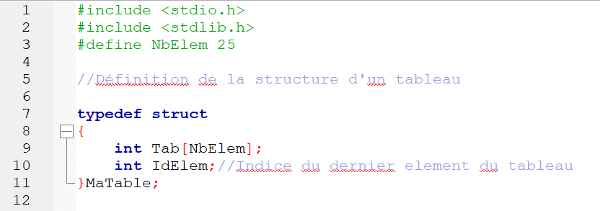
- Fonction d’initialisation du tableau :
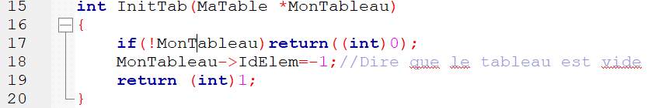
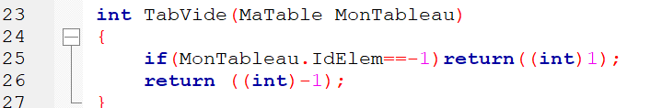
- Vérifier que le tableau est vide :
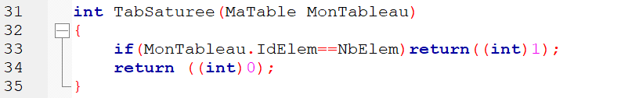
- Fonction qui vérifie si le tableau est plein :

- Fonction d’insertion dans le tableau :
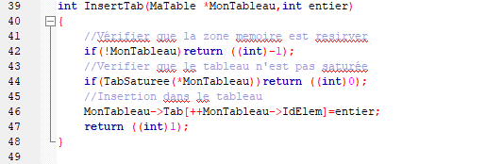

- Fonction d’insertion dans le tableau dans un indice donné :
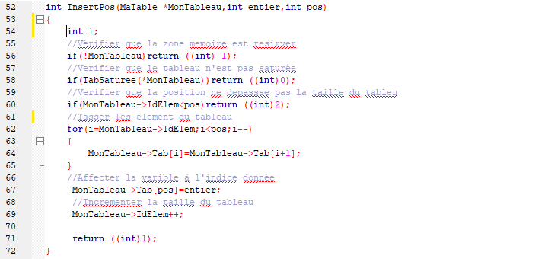
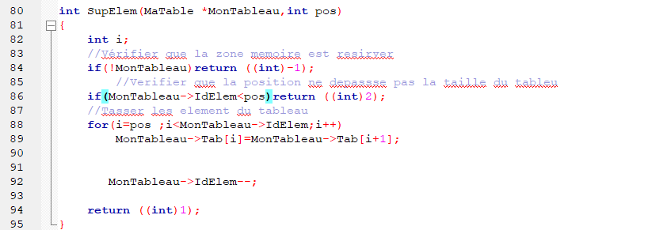
- Fonction de suppression d’un élément d’indice donné :

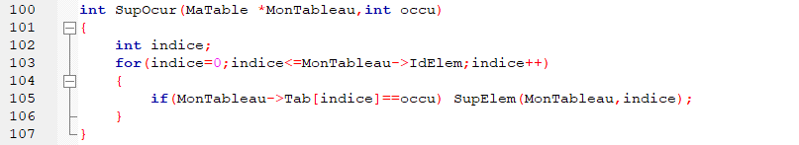
- Fonction pour supprimer tous les occurrences d'un élément dans un tableau :

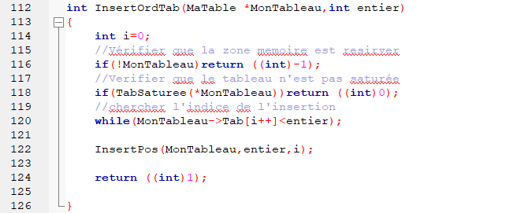
- Insertion dans un tableau ordonné :
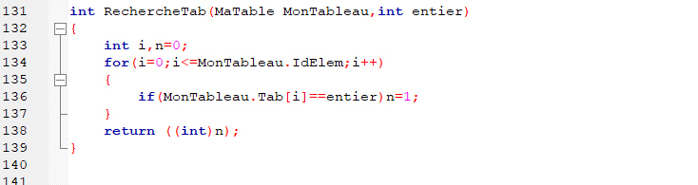
- Recherche d’un élément dans un tableau :

III. Conclusion
Nous avons vu qu'en C, un tableau fait une réservation de mémoire de taille correspondant à la dimension
Déclarée et à la taille des éléments du tableau ce qui pose un petit problème, car à chaque foi on est obligé de
Vérifier la taille ce qui n’est pas le cas dans un pointeur .

